Praha - Příjezdový cestovní ruch v roce 2015 – celkové zhodnocení
Ve zkratce:
- Hostů celkem: 6,605.776
ze zahraničí: 5,714.835 (86,5 %)
z tuzemska: 890.941 (13,5 %)
- Celkově v Praze přírůstek hostů o 509.761 osob (8,4 %)
ze zahraničí přírůstek o 399.781 osob (7,5 %)
návštěvnost z ČR přírůstek o 109.980 osob (14,1 %)
- Nejsilnější návštěvnost: 3. čtvrtletí
- Počet hostů byl nejvyšší v srpnu, nejnižší v lednu.
- Hlavní zdrojové země z hlediska počtu hostů: Německo, USA, Spojené království Velké Británie a Severního Irska
- 65,2 % všech zahraničních hostů přijelo z Evropy (bez započítání Ruska),
15,3 % z Asie
Podíl Ruska jako samostatné oblasti poklesl v důsledku takřka 40% odlivu hostů z této země z loňských 8,9 % na 5,2 %
Vzhledem k dlouhé době pobytu však podíl Ruska na celkovém počtu zahraničních přenocování tvořil 7,9 %,
podíl Asie z důvodu kratší doby pobytu 13,3 %
- Přírůstek počtu hostů v kategorii celkem a v kategorii nerezidenti probíhá nepřetržitě již od června 2014, v kategorii rezidenti pak od listopadu 2014
- Největší přírůstky počtu hostů: Německo, Jižní Korea, USA
- Přenocování celkem: 15,917.265 nocí
ze zahraničí: 14,341.089 (90,1 %)
z České republiky: 1,576.176 (9,9 %)
- Celkově v Praze přírůstek přenocování o 1,166.978 nocí (7,9 %)
ze zahraničí přírůstek o 959.356 nocí (7,2 %)
u rezidentů přírůstek o 207.622 nocí (15,2 %)
- Průměrná délka přenocování celkem: 2,4 noci
nerezidenti: 2,5 noci; rezidenti: 1,8 noci
- Nejdelší průměrná doba pobytu: Rusko (3,8 noci), Malta (3,7), Izrael (3,3);
Nejkratší průměrná doba pobytu: Jižní Korea (1,7 noci), Čína (1,8)
- Praha eviduje v současné době 797 hromadných ubytovacích zařízení,
41 854 pokojů, 91 059 lůžek a 1062 míst pro stany a karavany
- Využití pokojů v hotelech bylo 61,8 %, čisté využití lůžek 55,1 %
Nejvyšší míru využití pokojů a lůžek vykazují 5* hotely
Praha dosáhla v roce 2015 v oblasti incomingu dalšího významného nárůstu, přičemž byl překonán jak dosavadní rekord v počtu hostů ubytovaných v hromadných ubytovacích zařízeních, tak i počet jejich přenocování. Obě sledované hodnoty přitom každoročně stoupají již od roku 2012, od kterého existují srovnatelné časové řady.

Hosté
V průběhu roku 2015 zaznamenala pražská HUZ příjezd celkem 6,605.776 návštěvníků; z čehož bylo 890.941 rezidentů (13,5 %) a 5,714.835 nerezidentů (86,5 %).
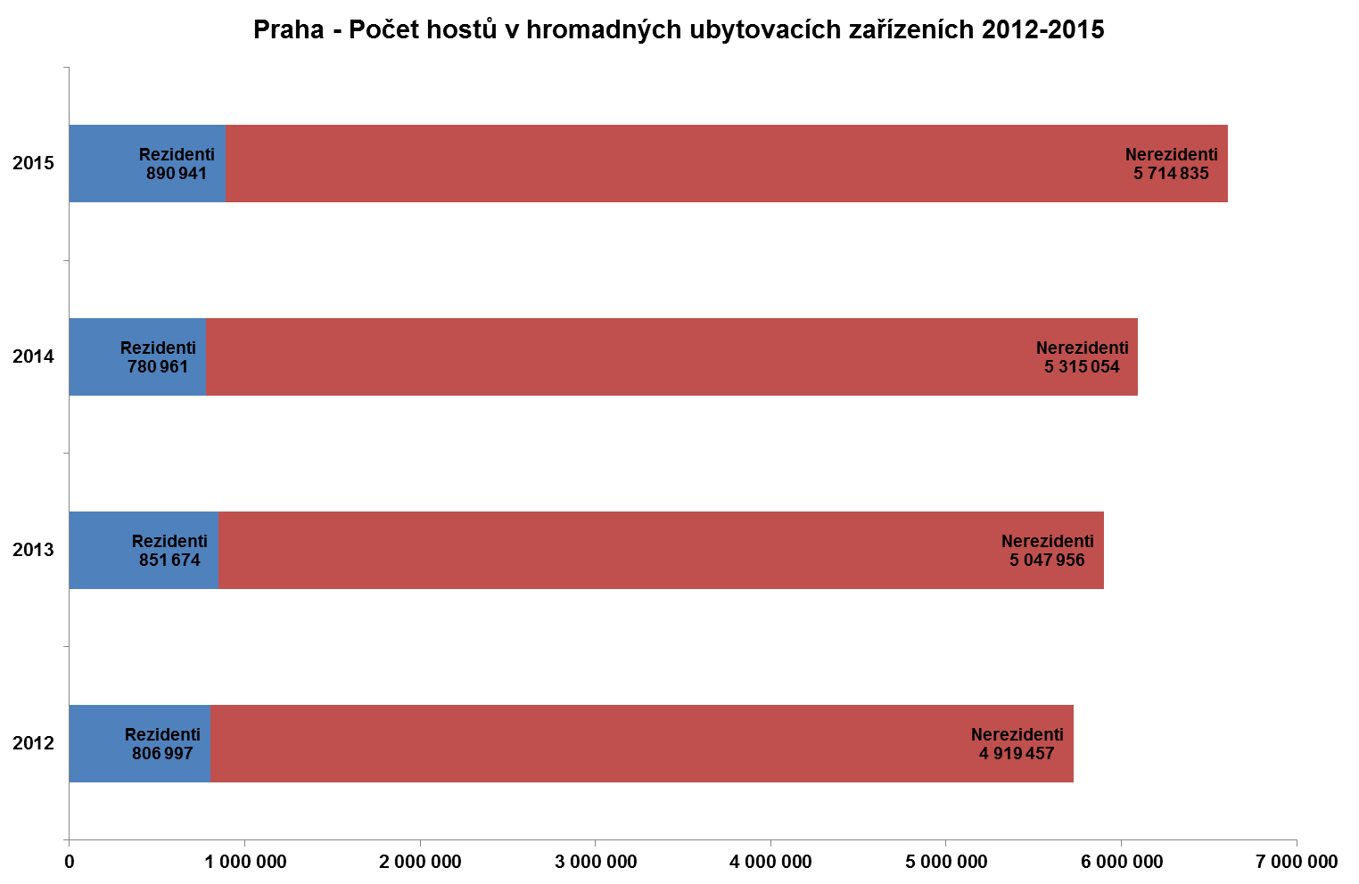
Z hlediska sezónnosti vévodilo v počtu příjezdů celému roku tradičně třetí čtvrtletí, během kterého přicestovalo do pražských HUZ více než 2 miliony osob. Nejslabší bylo čtvrtletí první. Ve třetím kvartále bylo dosaženo i nejvyššího přírůstku v počtu hostů.
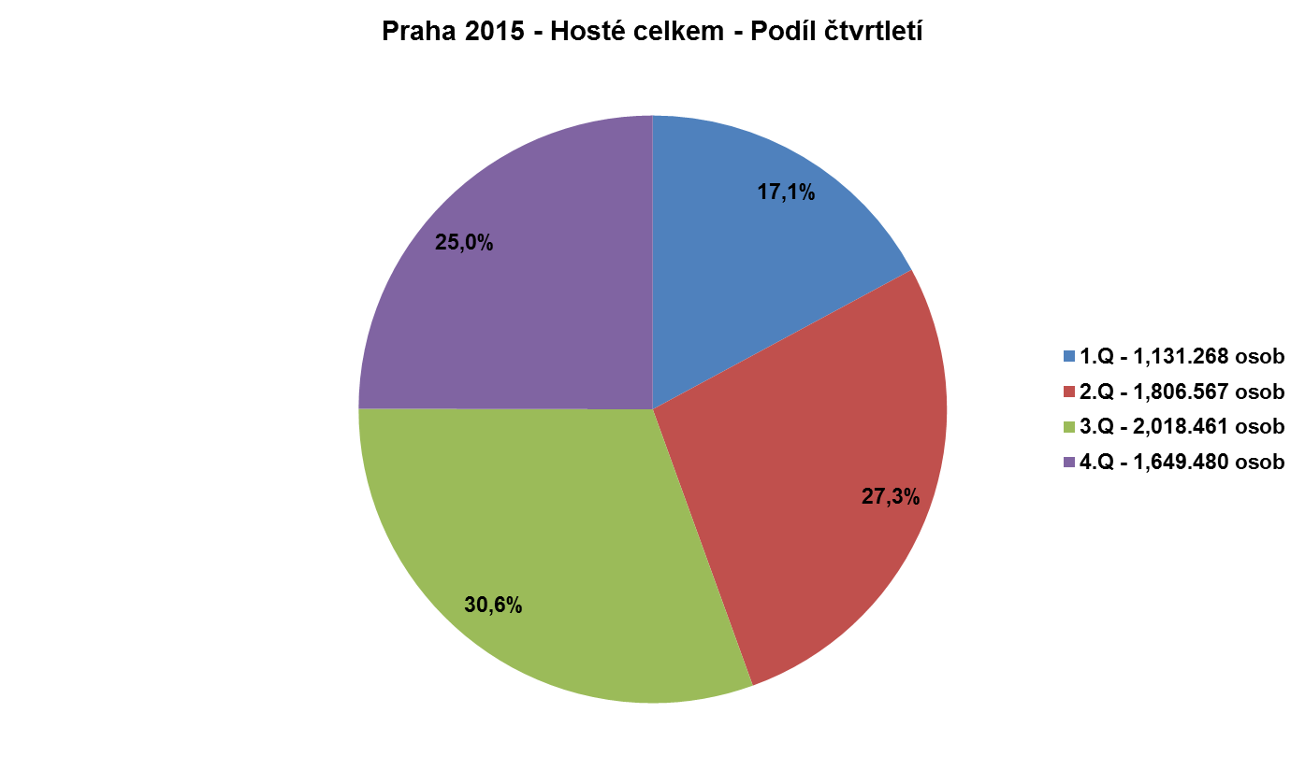
Celkový meziroční přírůstek počtu hostů české metropole činil v roce 2015 509.761 osob (8,4 %), na čemž se významně podíleli zahraniční i domácí návštěvníci Prahy. Rezidentů přijelo více o 109.980 (14,1 %), nerezidentů přibylo 399.781 (7,5 %).
Rozložení návštěvnosti do jednotlivých měsíců bylo v souladu s dlouhodobým vývojem nerovnoměrné. Měsícem, který dokázal celkově přilákat hostů nejvíce, se stal opět srpen.
Jen o necelých 15 tisíc hostů za ním zaostával červenec. Hranici 600 tisíc návštěvníků ale překonaly i květen, červen, září a říjen. Nejméně lidí se do Prahy vypravilo v lednu.
K meziročnímu nárůstu počtu hostů v celkovém vyjádření dochází v měsíčních porovnáních nepřetržitě již od června 2014.
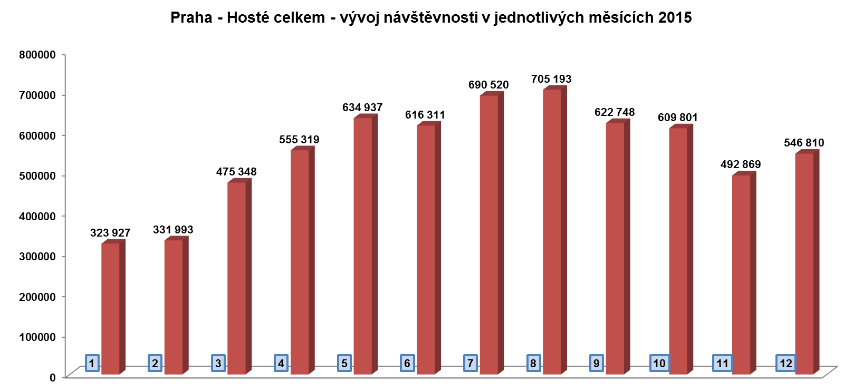

Přenocování
V roce 2015 bylo v Praze realizováno celkem 15,917.265 přenocování. Počet přenocování zahraničních návštěvníků přitom dosáhl hodnoty 14,341.089 (90,1 %); Češi uskutečnili 1,576.176 noclehů (9,9 %).
Celkový počet přenocování uskutečněných během roku 2015 v pražských hromadných ubytovacích zařízeních se v porovnání s rokem 2014 zvýšil o 1,166.978 noclehů (7,9 %). Nárůst přenocování ze strany cizinců byl zaevidován ve výši 959.356 noclehů (7,2 %), domácí návštěvníci strávili v Praze meziročně o 207.622 nocí (15,2 %) více.
Nejvíce přenocování se v Praze uskutečnilo v srpnu, nejméně v únoru, přičemž rozdíl mezi oběma měsíci s extrémními hodnotami přesahuje jeden milion přenocování.
Průměrná délka přenocování zůstává meziročně nezměněna.
Celkem: 2,4 noci
Nerezidenti: 2,5 noci
Rezidenti: 1,8 noci
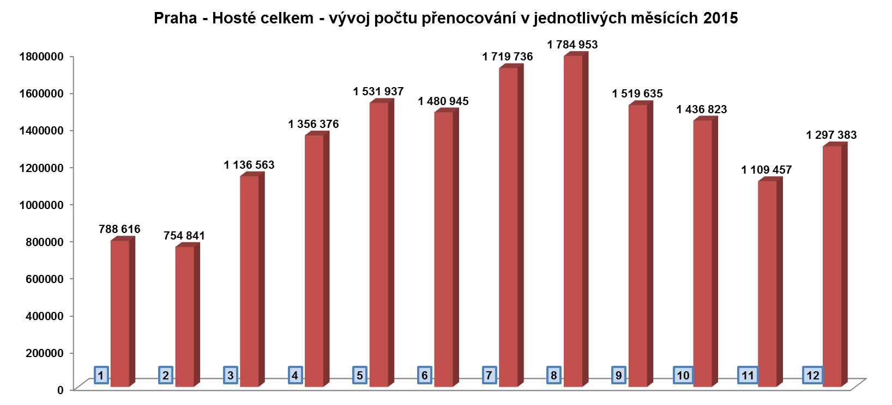

1. Rezidenti
Ve sledovaném období přijelo do Prahy 890.941 Čechů, což je 13,5 % z celkového množství hostů. Meziroční přírůstek tak dosáhl hodnoty 109.980 osob (14,1 %).
Ve skupině rezidentů evidujeme v měsíčních porovnáních nepřetržitý sled meziročních přírůstků již od listopadu 2014.

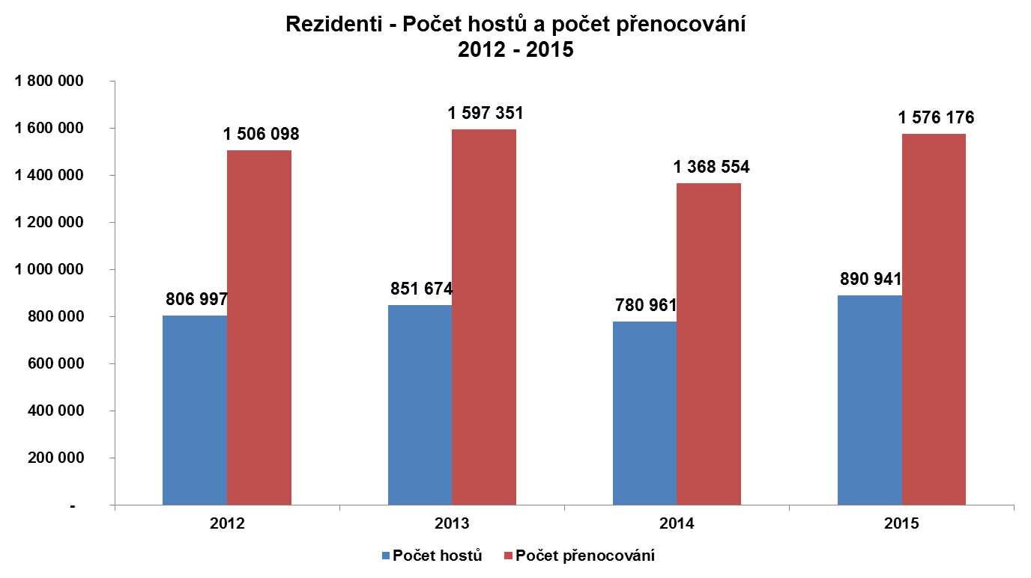

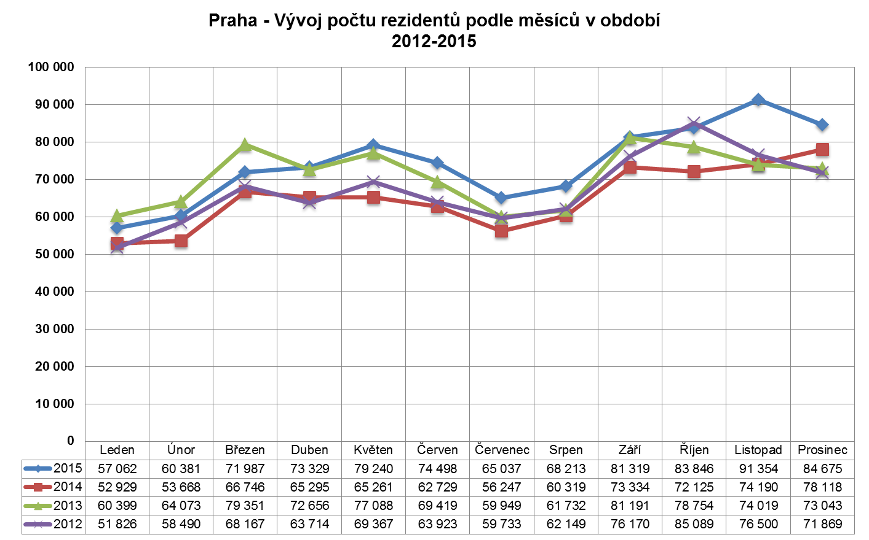

Při porovnávání čtvrtletní návštěvnosti rezidentů vedou poslední tři měsíce roku.
Nejpreferovanějším měsícem z hlediska Čechů byl pro návštěvu Prahy listopad, kdy jich přijelo více než 90 tisíc. Menší zájem o pobyt v Praze se projevil v lednu a v únoru a tradičně i v obou hlavních prázdninových měsících.
Češi uskutečnili během roku 2015 v Praze 1,576.176 přenocování, čímž bylo dosaženo výrazného přírůstku 207.622 noclehů (15,2 %).

2. Nerezidenti
Jak v kategorii příjezdů zahraničních návštěvníků, tak i v kategorii počtu jejich přenocování bylo dosaženo rekordu.
Praha přivítala ve svých HUZ v souhrnu za rok 2015 5,714.835 cizinců.
Toto číslo potvrzuje dosažení meziročního přírůstku v hodnotě 399.781 osob (7,5 %).
Nerezidenti strávili během roku 2015 v české metropoli 14,341.089 nocí.
To je meziročně o 7,2 % - tedy 959.356 přenocování více.
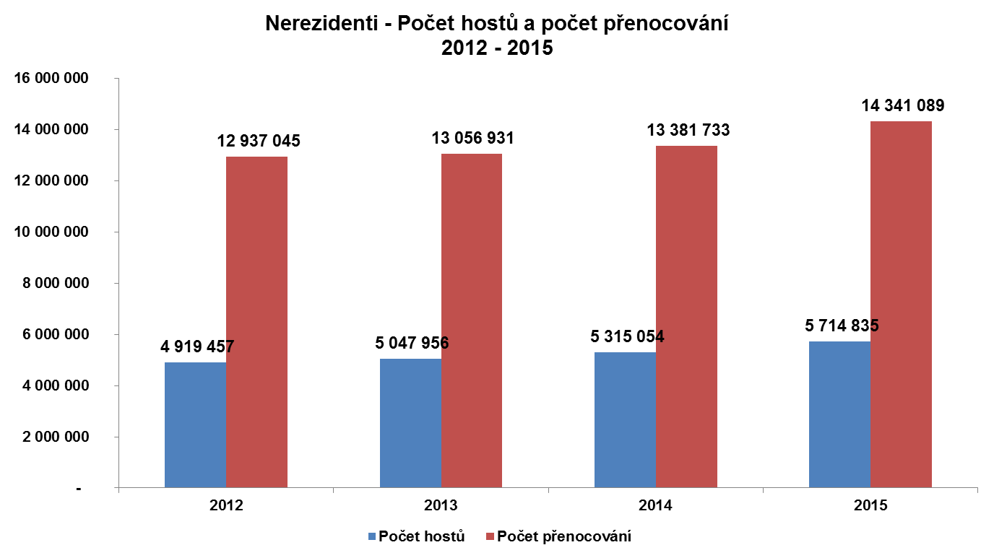

Nejatraktivnějším čtvrtletím pro nerezidenty v Praze byl třetí kvartál, z měsíců dominoval srpen, kterému zdatně konkuroval červenec. Leden ani únor naopak k návštěvě českého hlavního města příliš nevybízely.

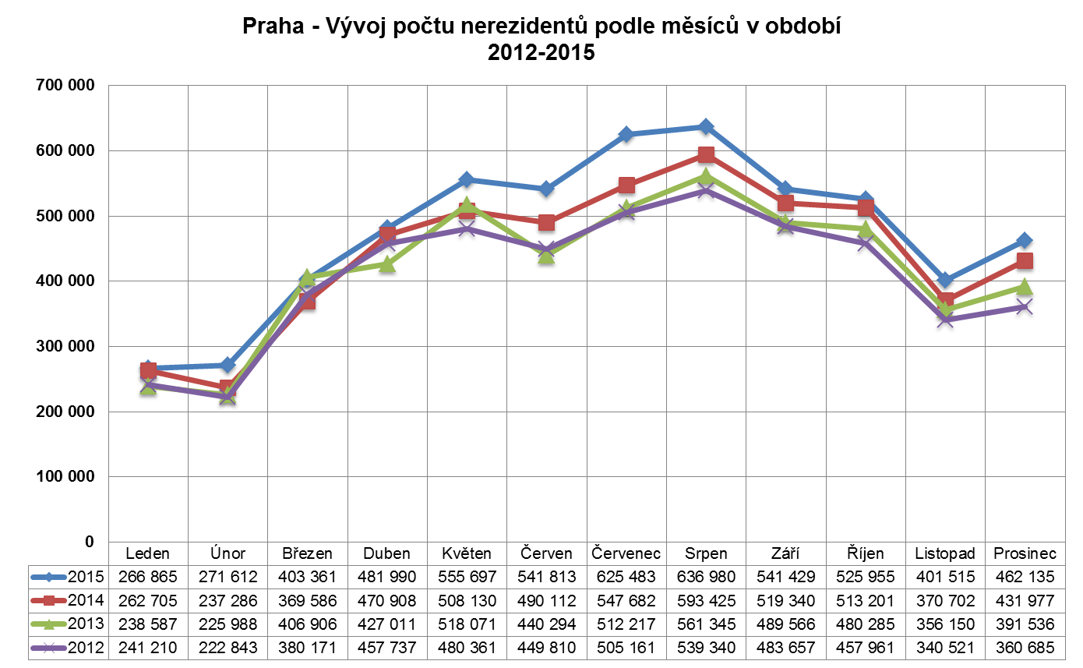

Zdrojové země
Nejvíce zahraničních návštěvníků přijelo v souladu s dlouhodobým vývojem z Německa. Druhé pořadí získaly USA, třetí nejvýznamnější zdrojovou zemí bylo Spojené království Velké Británie a Severního Irska.
Složení zemí TOP 10 z hlediska počtu příjezdů se v porovnání s předcházejícím rokem téměř nezměnilo (pouze bylo s těsným rozdílem Španělsko nahrazeno Jižní Koreou), došlo zde ale k několika změnám v pořadí. Nejmarkantnější je posun Ruska z druhého na páté místo, pozici si naopak upevnily USA, Velká Británie nebo Čína.
10 zemí s nejvyšším celkovým počtem návštěvníků v roce 2015:
Země | Počet hostů | Přírůstek/Úbytek | Přírůstek/Úbytek v %
- Německo | 829.558 | +96.317 | +13,1
- USA | 450.097 | +61.280 | +15,8
- Velká Británie | 383.764 | +46.391 | +13,8
- Itálie | 308.062 | +3.492 | +1,1
- Rusko | 295.358 | -178.213 | -37,6
- Slovensko | 241.218 | +27.551 | +12,9
- Ostatní asijské země* | 219.230 | +53.849 | +32,6
- Francie | 214.831 | -5.241 | -2,4
- Čína | 198.885 | +49.482 | +33,1
- Polsko | 196.615 | +9.045 | +4,8
- Jižní Korea | 189.989 | +64.815 | +51,8
*Poznámka k oběma tabulkám: Skupina asijských zemí, které nejsou ČSÚ sledovány jednotlivě (včetně Tchaj-wanu, Saúdské Arábie a SAE, které od roku 2015 již samostatně sledovány jsou, ale nelze u nich ještě vyjádřit přírůstky a úbytky)

Nejvyšší počet přenocování ze zemí:
Země | Počet přenocování | Přírůstek/Úbytek | Přírůstek/Úbytek v %
- Německo | 1,946.250 | +261.891 | +15,5
- Rusko | 1,134.416 | -749.809 | -39,8
- USA | 1,108.210 | +171.744 | +18,3
- Velká Británie | 989.632 | +170.038 | +20,7
- Itálie | 883.584 | +23.696 | +2,8
- Francie | 558.652 | +45 | +0,0
- Španělsko | 510.010 | +47.517 | +10,3
- Ostatní asijské země* | 508.254 | +147.115 | +40,7
- Slovensko | 466.443 | +67.624 | +17,0
- Izrael | 394.722 | +93.991 | +31,3

Německo
Němcům patří první příčka ve všech kategoriích: počet příjezdů, přírůstek v návštěvnosti, počet přenocování, přírůstek počtu přenocování. První místo z hlediska počtu příjezdů získali s náskokem 379.461 hostů.
Podíl Němců na celkovém počtu zahraničních hostů činil 14,5 % (resp. 12,6 % na celkovém počtu hostů, kam jsou zahrnuti i rezidenti).

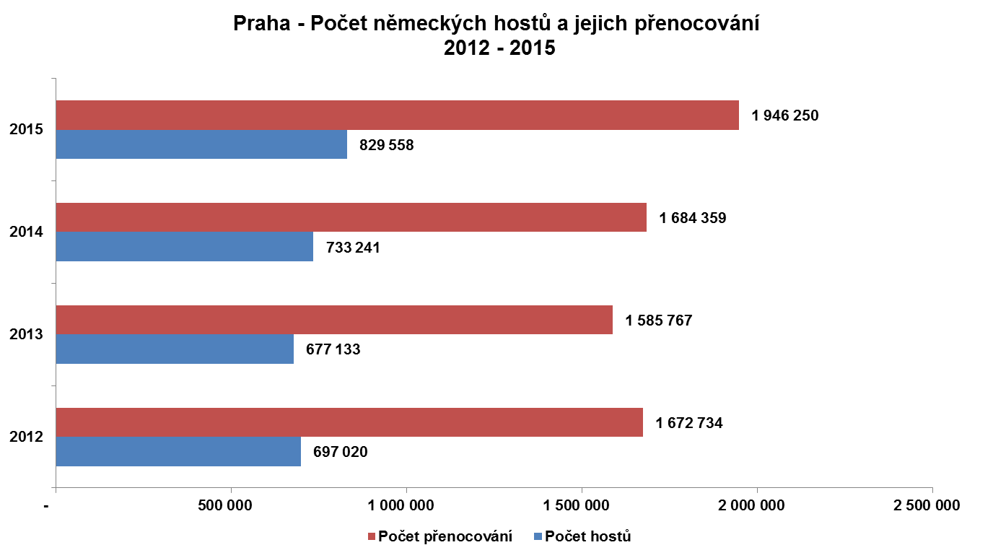

USA
Spojené státy americké se v důsledku úbytku hostů z Ruska a vlastnímu takřka 16% nárůstu počtu příjezdů posunuly v tabulce pořadí podle počtu příjezdů z loňského třetího místa na místo druhé. Podíl hostů z USA na celkové zahraniční návštěvnosti Prahy byl 7,9 % (resp. 6,8 % na celkové návštěvnosti).
Z hlediska počtu přenocování si udržely loňskou třetí pozici, i když nárůst odbydlených nocí přesáhl 18 %.
Velká Británie
Spojené království ze stejných důvodů jako USA meziročně také o jedno místo posílilo svoji pozici podle počtu příjezdů. Podíl hostů z Británie na celkové zahraniční návštěvnosti Prahy byl 6,7 % (resp. 5,8 % na celkové návštěvnosti).
Z hlediska počtu přenocování Spojené království taktéž meziročně postoupilo o jedno místo vpřed, což mu zabezpečil nárůst realizovaných noclehů o 20,7 %.
Itálie
Ač množství Italů, kteří navštívili Prahu, meziročně téměř stagnovalo, vzhledem k vývoji návštěvnosti z Ruska i Itálie postoupila na celkovém žebříčku podle počtu hostů o jedno místo vzhůru.
Rusko
V návaznosti na vývoj v roce 2014 i během celého roku 2015 docházelo k výraznému úbytku příjezdů z Ruska, který nezastavil ani měsíc prosinec. Rusů se do Prahy meziročně podívalo o 178.213 méně (-37,6 %), což mělo za následek propad v celkovém pořadí zemí podle počtu hostů z druhého na páté místo.
V žebříčku států dle počtu přenocování došlo k posunu z loňské první pozice na druhou. Úbytek ovšem činí 39,8 % - tj. 749.809 noclehů. Výborné umístění Ruska je dáno výrazně dlouhou délkou pobytu, která u příslušníků tohoto národa činila průměrně 4,8 dní.
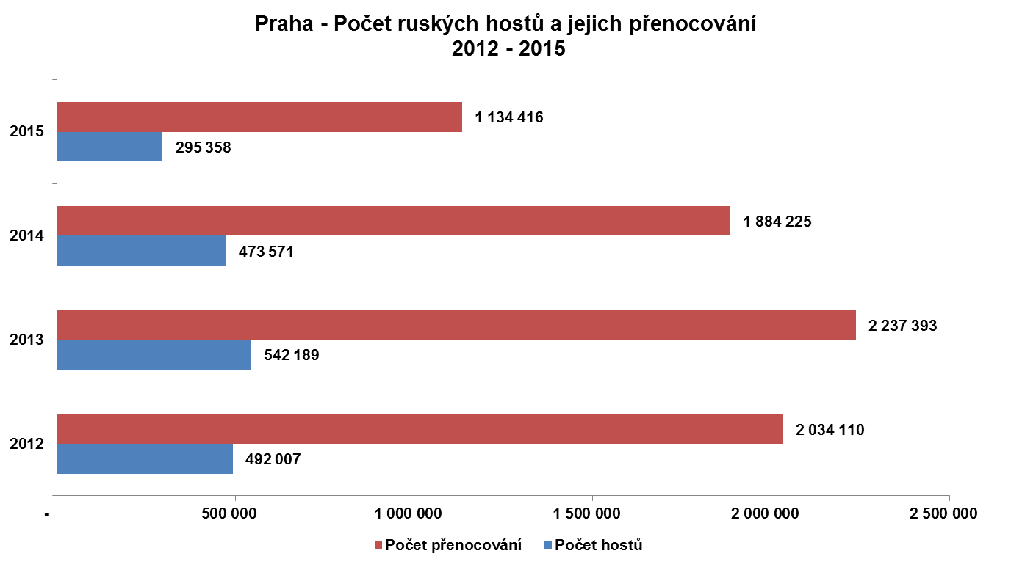
Slovensko
Přírůstek slovenských návštěvníků byl velmi slibný a oproti přírůstku z let 2014/13 více než dvojnásobný. Slovensko se tak z hlediska návštěvnosti posunulo ze sedmého místa na šesté.
Francie
Země s mírným úbytkem počtu hostů ve výši 2,4 %.
Španělsko
Již druhým rokem je patrné opětovné oživení zájmu o Prahu ze strany Španělů.
Asijské země
Jednou ze stěžejních výhod Prahy je stále se prohlubující diverzifikace zdrojových trhů. Ztráty v příjezdech z jedné oblasti jsou plynule nahrazovány zvyšováním počtu návštěvníků z ostatních regionů, přičemž opravdu výrazná dynamika meziročního růstu je patrná zejména u Jižní Koreje (+51,8 %) nebo Číny (+33,1 %). Z každé z těchto zemí přicestovalo do Prahy během uplynulého roku bezmála 200 tisíc osob. Velmi perspektivně se jeví zvýšený zájem Izraelců (+22,9 %), u nichž je nespornou předností jedna z nejdelších průměrných dob pobytu.
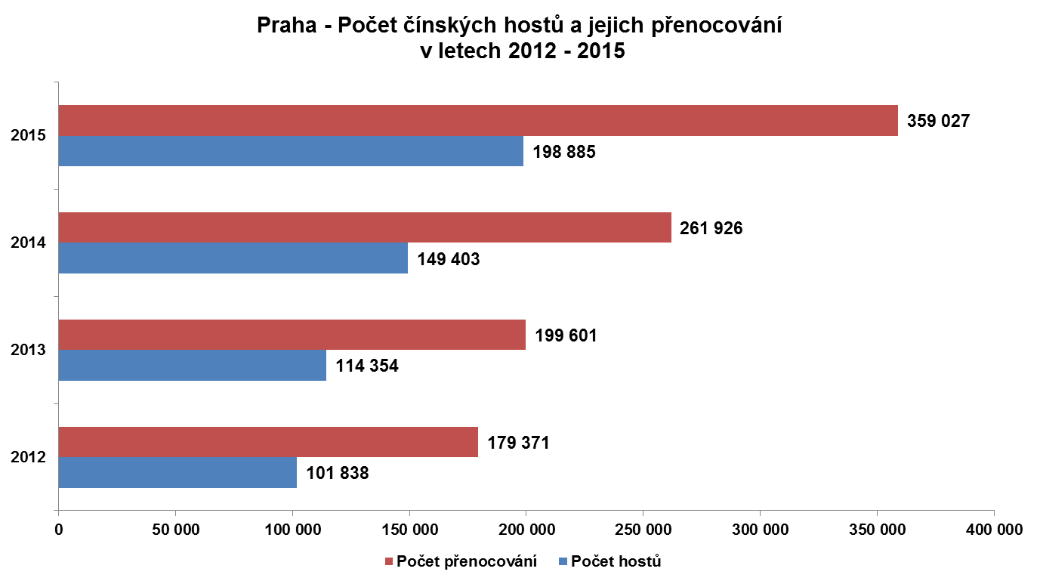

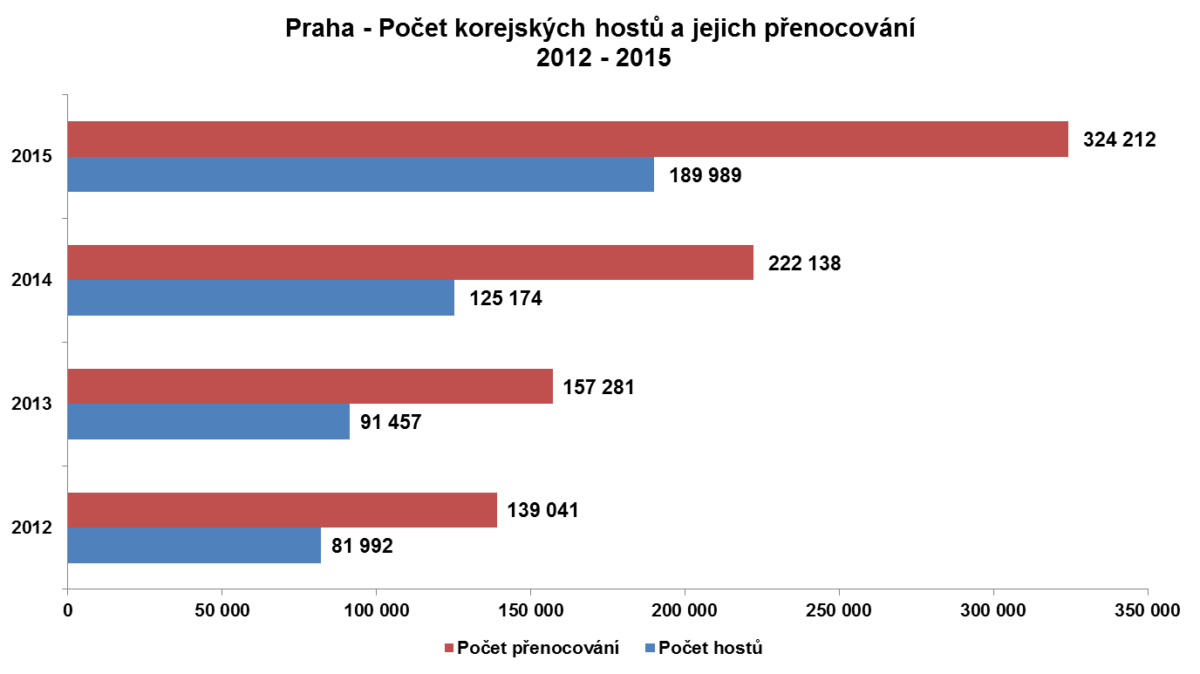

Podíl jednotlivých oblastí světa na cestovním ruchu Prahy
Při pohledu na jednotlivé oblasti světa tvořily rozhodující podíl zahraniční návštěvnosti Prahy příjezdy z Evropy – 65,2 %. Podíl hostů z Asie činil 15,3 %, což znamená, že se meziročně o necelá 3 % zvýšil. Účast samotného Ruska byla 5,2 % a v porovnání s rokem 2014 o 3,7 % poklesla. Podíly Severní Ameriky, Jižní Ameriky, Austrálie a Afriky se příliš nezměnily. Při porovnání absolutních přírůstků návštěvnosti z jednotlivých regionů byl ve svém souhrnu nejvyšší přírůstek Evropanů s hodnotou 298.720 osob, i když vzestup počtu Asijců o 207.867 hostů o mnoho nezaostává.
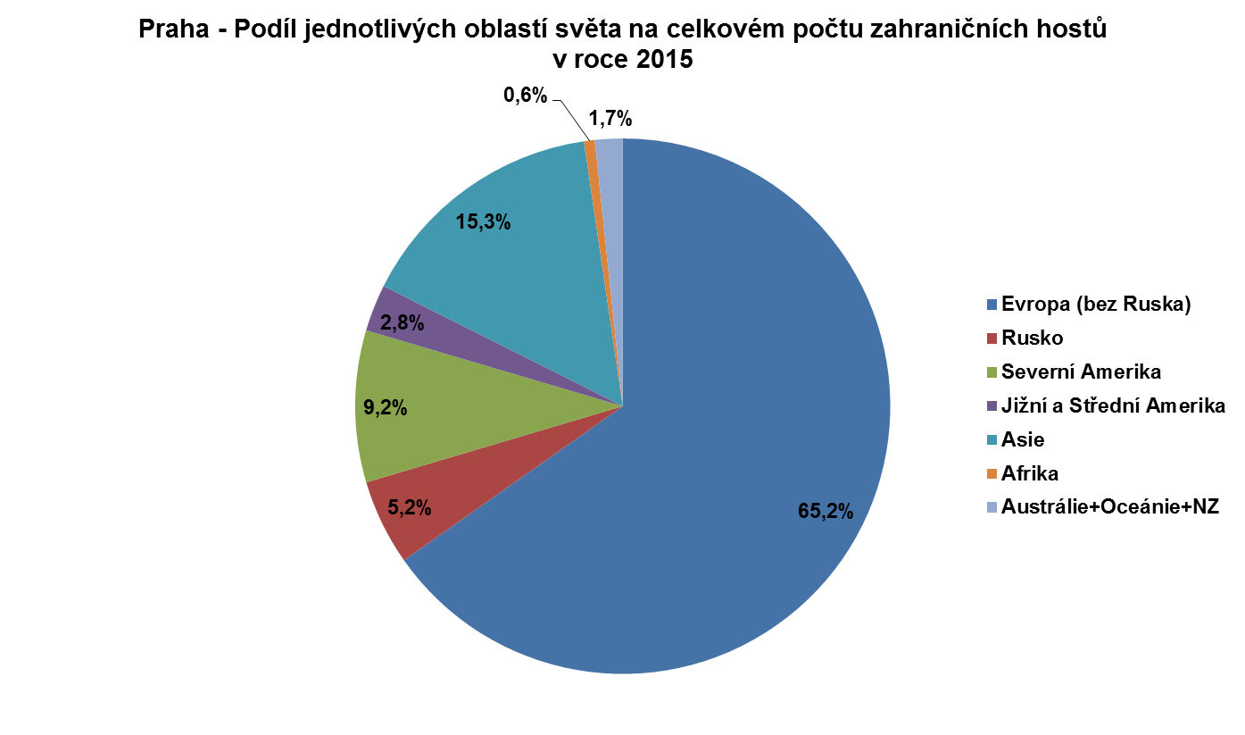
Zatímco podíl počtu hostů z Evropy na celkovém počtu nerezidentů a podíl počtu jejich přenocování na celku jsou procentuálně takřka totožné, u Asijců vzhledem k obecně krátké době jejich pobytu existuje při porovnání těchto kategorií zřetelný rozdíl. Návštěvníci z Asie sice tvořili 15,3 % všech zahraničních hostů, ale realizovali v Praze jen 13,3 % veškerého zahraničního přenocování. U Ruska jako samostatné oblasti je tomu právě naopak. Rusové představovali sice jen 5,2 % zahraničních hostů, ale zajistili 7,9 % všech zahraničních ubytování.
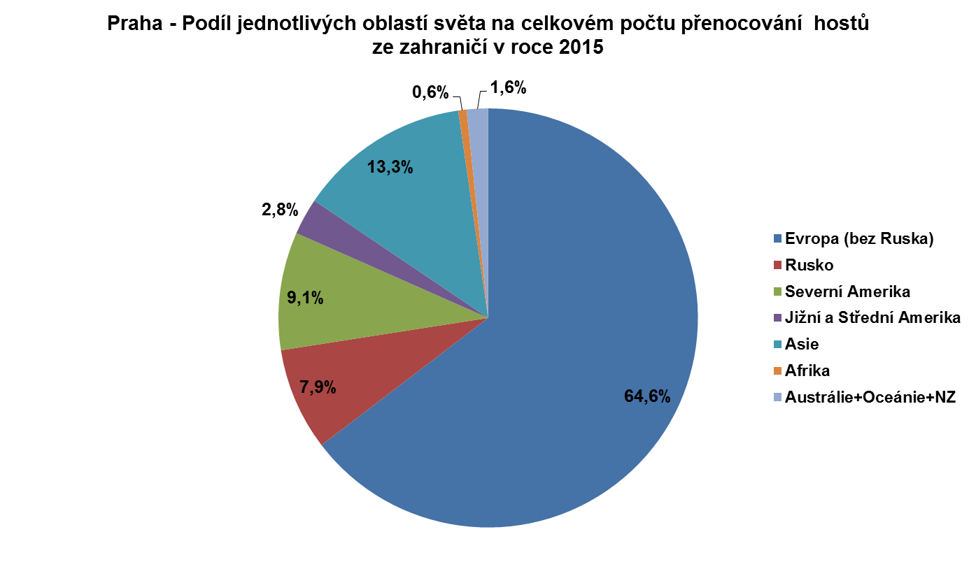
Absolutní přírůstek zahraničních návštěvníků Prahy
Celkový přírůstek nerezidentů činil za celý rok 2015 399.781 osob (+7,5 %).
Z celkového počtu 52 sledovaných zemí a území u 42 z nich zaevidoval ČSÚ přírůstky
počtu hostů a pouze u deseti byl zaznamenán úbytek příjezdů do Prahy.
Největší přírůstky hostů ve srovnání s rokem 2014 ze zemí:
Země | Přírůstek | Přírůstek v %
- Německo | 96.317 | +13,1
- Jižní Korea | 64.815 | +51,8
- USA | 61.280 | +15,8
- Ostatní asijské země* | 53.849 | +32,6
- Čína | 49.482 | +33,1
- Velká Británie | 46.391 | +13,8
- Slovensko | 27.551 | +12,9
- Turecko | 25.380 | +43,0
- Izrael | 22.267 | +22,9
- Indie | 17.468 | +52,9
*Poznámka: Skupina asijských zemí, které nejsou ČSÚ sledovány jednotlivě
(včetně Tchaj-wanu, Saúdské Arábie a SAE, které od roku 2015 již samostatně sledovány
jsou, ale nelze u nich ještě vyjádřit přírůstky a úbytky)

Největší úbytky hostů ve srovnání s rokem 2014 ze zemí:
Země | Úbytek | Úbytek v %
- Rusko | -178.213 | -37,6
- Ostatní evrop. země* | -13.583 | -12,1
- Ukrajina | -10.863 | -14,0
- Francie | -5.241 | -2,4
- Brazílie | -5.138 | -8,0
- Austrálie | -1.990 | -2,5
*Poznámka: Skupina evropských zemí, které nejsou ČSÚ sledovány jednotlivě

Průměrná doba přenocování zahraničních návštěvníků
Průměrná délka pobytu nerezidentů činila v roce 2015 2,5 noci (3,5 dne).
Nejdéle v Praze pobývali návštěvníci z Ruska – 3,8 noci.
Nadprůměrně dlouhou dobu pobytu eviduje ČSÚ i u občanů Malty (3,7 noci)
a Izraele (3,3 noci).
Naproti tomu Korejci strávili v Praze v průměru jen 1,7 noci a Číňané 1,8 noci.

Porovnání vývoje CR v Praze s celkovým vývojem v rámci ČR
Rok 2015 přinesl výrazný úspěch z hlediska příjezdového cestovního ruchu nejen Praze,
ale i celé České republice. V některém z hromadných ubytovacích zařízení na českém území se ubytovalo 17,195.550 hostů.
Z toho připadalo 49,4 % na rezidenty a 50,6 % na návštěvníky ze zahraničí.
Celkový přírůstek počtu hostů tak dosáhl hodnoty 1,608.474 osob (tj. 10,3 %) a podíleli se na něm hosté z domova (+13,3 %) i ze zahraničí (+7,5 %).
Nejvyšší návštěvnost byla z Německa (1,766.539 hostů; +13,7 %), na druhém místě se umístili Slováci (578.216 hostů; +17,4 %), na třetím občané USA (508.951 hostů; +15,3 %).
Praha byla stejně jako v předcházejících letech nejnavštěvovanějším krajem.
Zavítalo sem 65,6 % z celkového počtu zahraničních návštěvníků ČR.

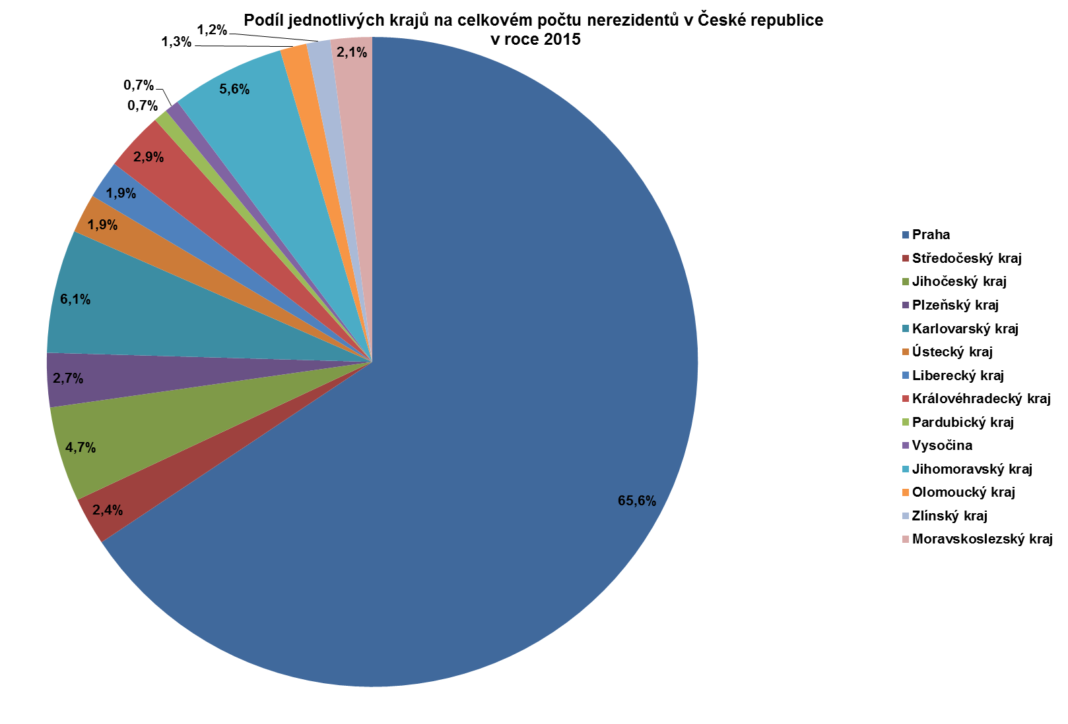
Celkový počet přenocování v České republice činil 47,093.906, rezidenti a nerezidenti se o ně podělili téměř rovným dílem. Meziroční navýšení se přitom rovná 9,7 %, což v absolutním vyjádření přesahuje 4 miliony nocí. Počet přenocování se zvýšil u domácích
i zahraničních hostů. Podíl Prahy na přenocování nerezidentů v rámci ČR byl 61,6 %.
Regionálně přibylo meziročně hostů i počtu přenocování ve všech krajích České republiky.
Autor: Ing. Martina Kuřitková, oddělení statistiky a analýz,
Pražská informační služba - Prague City Tourism
na základě údajů Českého statistického úřadu zveřejněných 31. 3. 2016

